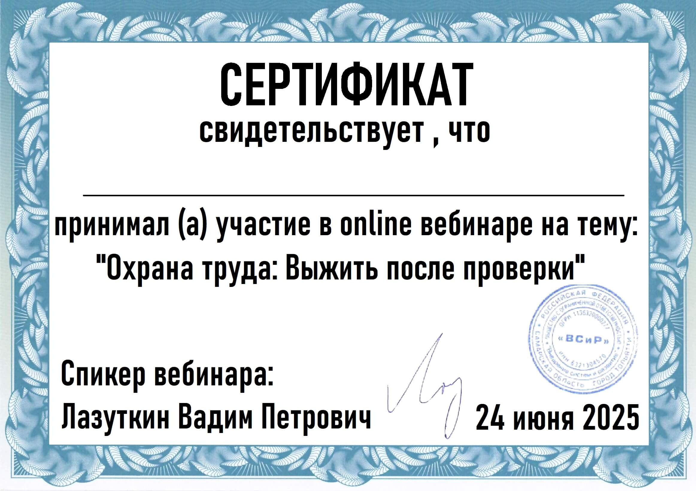

**КАМАРТДИНОВА ФАРИДА АКРАМОВНА**